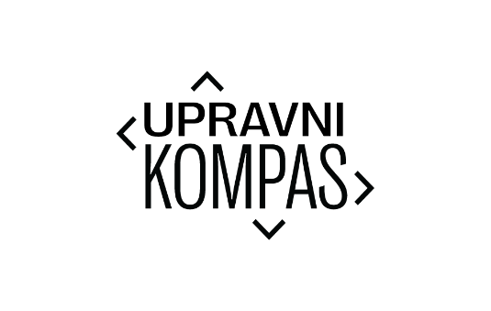

ŠTO JE UPRAVNI KOMPAS?
Upravni kompas je praksa za studente na trećoj godini stručnog studija javne uprave na Studijskom centru za javnu upravu i javne financije na Pravnom fakultetu Sveučilišta u Zagrebu. Studenti potpuno besplatno primaju građane i pomažu im u području javnog prava i javnih financija, a tijelima javne vlasti mogu pomoći u izradi SWOT analiza, kreiranju javnih politika, itd.
Naši studenti pružaju javne usluge i savjetovanje za gradove, općine, županije, mjesnu samoupravu, javne ustanove u predškolskom odgoju, obrazovanju, zdravstvu, socijalnoj skrbi, kulturi, kao i za druga tijela javne vlasti.
Konkretnije, studenti mogu pomoći kroz:
- besplatnu izradu hodograma za građane s uputom kojim se tijelima javne vlasti javiti za lakše rješavanje problema u području javne uprave i javnih financija
- smjernice tijelima javne vlasti pri kreiranju javnih politika
- savjetovanje o mogućnostima primjene određenih propisa
- konkretna pitanja agencija, komora, obrtnika…
- edukacije
- savjete u javnofinancijskim pitanjima za tijela javne vlasti, primjerice porezna evazija i metode sprječavanja porezne evazije
- izradu policy analiza u različitim područjima javnih politika
- izradu SWOT analiza
- izradu cost-benefit analiza
- izradu hodograma prilagodbe novoj pravnog regulaciji i reformama
- povezivanje aktivnosti i procesa s nadležnim institucijama i organizacijama u određenim sektorima javnih politika
- educiranje predstavnica organizacija i institucija o primjeni dobrih praksi pri konzultiranju građana
- educiranje o mogućnostima i oblicima uključivanja zainteresiranih pojedinaca/predstavnika organizacija u oblikovanje javnih politika
- osmišljavanje refleksije i evaluacije politika i programa
- pomoć u određivanju metodologije za prikupljanje podataka potrebnih za koncipiranje dizajna i/ili evaluacije politike, i dr.

ZAŠTO NAM SE JAVITI?
O Vama će brinuti tim studenata koji će građanima potpuno besplatno pomoći:
- kroz upućivanje građana na konkretno javnopravno tijelo (ili više njih) kojima se javiti kako bi brže i lakše ostvarili neko pravo;
- s prijavom poreznorelevantnih činjenica Poreznoj upravi (npr. promjena adrese, promjena prebivališta/uobičajenog boravišta, ulazak u sustav PDV-a);
- sa savjetima pri izdavanju raznih potvrda (npr. potvrda o nepostojanju poreznog duga, potvrda o OIB-u, potvrda o poreznoj rezidentnosti) i dr.

ŠTO RADIMO?
- izrada hodograma sa smjernicama građanima kojem se tijelu trebaju javiti kako bi što lakše ostvarili neko svoje pravo;
- savjeti za lakše snalaženje u propisima iz javnog prava i javne uprave;
- savjeti kod kreiranja javnih politika za tijela javne vlasti;
- izrada SWOT analiza;
- savjeti za izradu cost-benefit analiza;
- savjeti za izradu hodograma prilagodbe novoj pravnog regulaciji i reformama;
- savjeti za povezivanje aktivnosti i procesa s nadležnim institucijama i organizacijama u određenim sektorima javnih politika;

KAKO RADI UPRAVNI KOMPAS?

1. Javite nam se
Studenti u Upravnom kompasu podijeljeni su u timove pod nadzorom nastavnika Pravnog fakulteta u Zagrebu, a jedan tim brinut će samo o Vama.

2. Iznesite problem
Studentima ćete moći u povjerenju iznijeti što Vas zanima u području javnog prava i javne uprave, te će aktivno nastojati pomoći Vam primjenjujući usvojeno znanje na Fakultetu pod nadzorom nastavnika Pravnog fakulteta u Zagrebu
3. Olakšat ćemo put do rješenja Vašeg problema
Studenti će aktivno raditi na tome da Vam pomognu da što brže i lakše ostvarite svoja prava tako da izrade hodogram za Vaš konkretni slučaj sa smjernicama koje će Vas voditi prema rješenju Vašeg problema

KAKO DO NAS?
Radno vrijeme: ponedjeljkom, srijedom i četvrtkom: 13-15 sati
Lokacija: Trg bana Jelačića 15/2, 10000 Zagreb (haustor/prizemlje)
E-mail: upravni.kompas@pravo.hr
Telefon: 01 3864 001 (u radno vrijeme Upravnog kompasa)
Više o nama pročitajte na društvenim mrežama:
instagram.com/upravnikompas
facebook.com/upravnikompas

